 | ΣΥΛΛΟΓΟΣ  ΥΠΑΛΛΗΛΩΝ  ΠΕΡΙΦΕΡΕΙΑΣ  ΑΤΤΙΚΗΣ | Λ. Συγγρού 80-88, ΤΚ:11741 Αθήνα  e-mail: syllogos.patt@gmail.com  https:// sypatt.gr  τηλ. προέδρου: 6932442294  τηλ. γραμματέα: 6978894946

Αθήνα 31- 3 -2024
Αρ. Πρωτ.: 66

30 ΜΑΡΤΗ ΠΑΓΚΟΣΜΙΑ ΗΜΕΡΑ της ΠΑΛΑΙΣΤΙΝΙΑΚΗΣ ΓΗΣ

Η 30η Μάρτη έχει κηρυχτεί Παγκόσμια Ημέρα της Παλαιστινιακής Γης. Η Ημέρα της Παλαιστινιακής Γης τιμάται κάθε χρόνο από όλους εκείνους που στηρίζουν τα δικαιώματα του Παλαιστινιακού λαού, που καταγγέλλουν τους ιμπεριαλιστές των ΗΠΑ, ΝΑΤΟ, ΕΕ για την απαράδεκτη στήριξή τους στη βαρβαρότητα των ισραηλινών δυνάμεων κατοχής, που καταδικάζουν την άρνηση του ΟΗΕ να απαιτήσει την εφαρμογή των ίδιων του των αποφάσεων.

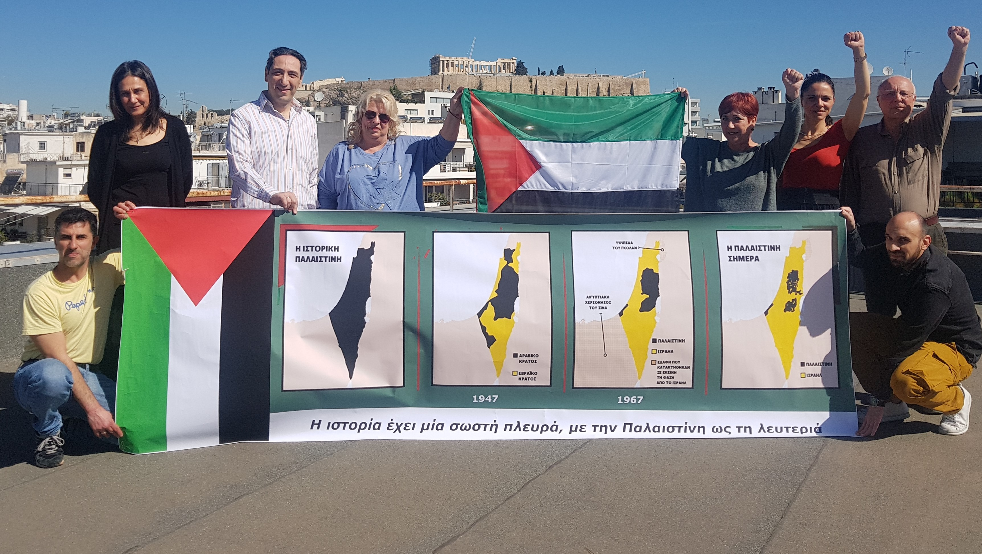

Φέτος, η επέτειος αυτή έχει μια ιδιαίτερη βαρύτητα και σημασία, μετά και τις τραγικές εξελίξεις τόσο στη Λωρίδα της Γάζας όσο και στη Δυτική Όχθη, όπου οι επιθέσεις των ισραηλινών δυνάμεων κατοχής συνεχίζονται με αμείωτη βιαιότητα. Δεν υπάρχουν λέξεις να περιγράψουν τη βαρβαρότητα των δολοφόνων του Ισραήλ που δεν διστάζουν να επιτίθενται ακόμα και σε κέντρα διανομής τροφίμων εγκαταλείποντας τους κατοίκους της Λωρίδας της Γάζας χωρίς φαγητό, νερό, ηλεκτρικό, αφήνοντας βρέφη και παιδιά να πεθαίνουν από ασιτία.
Είναι αποκαλυπτικό, σύμφωνα με τον Φιλίπ Λαζαρινί, επικεφαλής της υπηρεσίας του ΟΗΕ για τους Παλαιστίνιους πρόσφυγες (UNRWA), το γεγονός ότι ο αριθμός των παιδιών που φέρονται να σκοτώθηκαν μόλις σε τέσσερις μήνες στη Γάζα είναι πιο μεγάλος από τον αριθμό των παιδιών που σκοτώθηκαν σε τέσσερα χρόνια σε όλες τις συγκρούσεις ανά τον κόσμο!!!
Είμαστε απέναντι στη κυβέρνηση της ΝΔ που έχει ανακηρύξει το κράτος του Ισραήλ σε σημαντικό εταίρο της χώρας μας. Είμαστε απέναντι και όσα κόμματα σιωπούν μπροστά στο έγκλημα που διαπράττεται ενάντια στον Παλαιστινιακό λαό με την αμέριστη στήριξη των ιμπεριαλιστών εταίρων τους.
Είμαστε με τους λαούς και τα δικαιώματά τους. Δεν είμαστε με τους εγκληματίες, το κράτος δολοφόνο του Ισραήλ, τη συμμετοχή της δικής μας χώρας, την αποστολή φαντάρων 3500 χλμ εκτός συνόρων, στο έγκλημα που διαπράττεται δήθεν για τα "εθνικά συμφέροντα".

Δηλώνουμε ότι δεν θα σταματήσουμε να απαιτούμε να δοθεί τέλος στον πόλεμο, να γίνουν σεβαστά τα δικαιώματα του Παλαιστινιακού λαού για μια πατρίδα ελεύθερη, ανεξάρτητη, κυρίαρχη, στα σύνορα του '67, με πρωτεύουσα την Ανατολική Ιερουσαλήμ.
Εξάλλου στο πλαίσιο της διεθνιστικής αλληλεγγύης ο Σύλλογός μας συγκέντρωσε και παρέδωσε υγειονομικό υλικό για τον λαό της Γάζας.

Για το Δ.Σ.

Η ΠΡΟΕΔΡΟΣ  ΠΑΝΟΥΤΣΑΚΟΥ ΒΕΤΑ | Η ΓΕΝ. ΓΡΑΜΜΑΤΕΑΣ  ΠΑΓΑΝΕΛΗ ΑΡΙΑΔΝΗ

